附件 2

交通信息

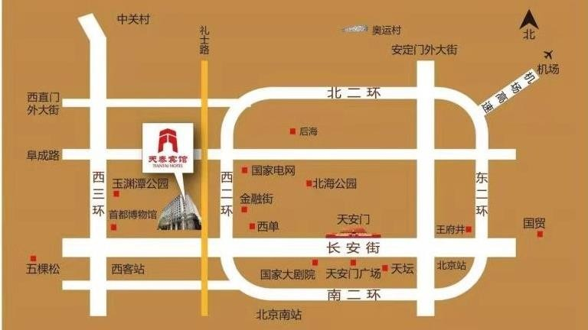

北京首都机场：距离首都国际机场约 33 公里，可乘坐地铁机场快轨到东直门换乘 1 号线在南礼士路站下车，由A 口出站，沿南礼士路大街往北走约 100 米路西即到。北京大兴国际机场：距离大兴国际机场约 52 公里，可乘坐地铁机场线到草桥站下
车，然后乘坐地铁 10 号线到公主坟站下车，再换乘地铁 1 号线到南礼士路下车，由A 口出站，沿南礼士路大街往北走约 100 米路西即到。
北京西客站：距离酒店约 5 公里，可直接乘坐地铁 9 号线（国家图书馆方向）到军事博物馆站换乘地铁 1 号线，在南礼士路站下车，由 A 口出站，沿南礼士路大街往北走约 100 米路西即到。
北京火车站-距离酒店 8 公里，可直接乘坐地铁 2 号线到复兴门站换乘地铁 1 号线，在南礼士路站下车，由A 口出站，沿南礼士路大街往北走约 100 米路西即到。
北京南站：距离酒店约 7 公里，可直接乘坐地铁 4 号线大兴线到西单站换乘地铁 1 号线，在南礼士路站下车，由A 口出站，沿南礼士路大街往北走约 100 米路西即到。自驾车路线-行驶至南礼士路路口右转，向北行驶约 100 米左侧即到。

